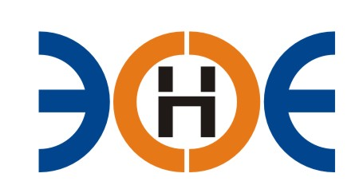

НЕКОММЕРЧЕСКОЕ ПАРТНЕРСТВО
«ЭКСПЕРТНЫЕ ОРГАНИЗАЦИИ ЭЛЕКТРОЭНЕРГЕТИКИ»

ПРОТОКОЛ № 16/2016-ЭС

заседания Экспертного Совета

Некоммерческого партнерства «Экспертные организации электроэнергетики»

(далее – Партнерство)

Санкт-Петербург «02» ноября 2016 г.
Начало заседания: 14:00 часов

ПРИСУТСТВОВАЛИ 7 из 9 членов Экспертного Совета с правом голоса:
- Заир-Бек Андрей Измаилович - Президент;
- Рысс-Березарк Сергей Алексеевич;
- Лаппо Василий Иванович;
- Любо Игорь Александрович;
- Дмитренко Артем Викторович;
- Монахов Михаил Алексеевич;
- Геращенко Алексей Владимирович;
- Юденков Дмитрий Юрьевич - секретарь заседания.

Кворум имеется

Повестка дня:
- О принятии в состав Партнерства ЗАО «Акрос».

1. По первому вопросу повестки дня: слушали Юденкова Д.Ю., который предложил на основании заявления о приеме в члены Партнерства и проверки документов, приложенных к заявлению, принять в состав Партнерства:
№ п/п | Наименование | ИНН | ОГРН
1 | Закрытое акционерное общество «Акрос» | 7810042481 | 1057812817710

Решили: принять ЗАО «Акрос» в состав Партнерства 02 ноября 2016 года. Считать ЗАО «Акрос» членом Партнерства, с внесением о нем данных в реестр членов Партнерства и выдачей Свидетельства о допуске к работам по подготовке проектной документации, которые оказывают влияние на безопасность объектов капитального строительства, с момента оплаты взноса в Компенсационный фонд возмещения вреда.
Итоги голосования: принято единогласно.

Президент Партнерства А.И. Заир-Бек

Секретарь Д.Ю. Юденков

